# КИЇВСЬКИЙ НАЦІОНАЛЬНИЙ УНІВЕРСИТЕТ імені ТАРАСА ШЕВЧЕНКА



## ФАКУЛЬТЕТ ІНФОРМАЦІЙНИХ ТЕХНОЛОГІЙ

## **Кафедра прикладних інформаційних систем**

**Звіт до лабораторної роботи №1**

# з курсу **«Технології розроблення програмних систем»**

*Студента 4 курсу*

*Групи ПП-41*

*спеціальності 122*

*«Комп'ютерні науки»*

*ОП«Прикладне програмування»*

*Селецького Віктора Романовича*

## Київ 2023

# Тема

Agile Scrum

# **Мета**

Ознайомитися з методикою Agile.

# Завдання

Контекст:

Ви - Product Owner в Agile команді, яка працює над розробкою (оберіть):

Дошки об’яв (референс - olx.ua)

Е-ком платформи (референс - rozetka.ua)

Мобільного додатку державних послуг (референс - diia.gov.ua)

Платформа продажів послуг (референс - kabanchik.ua)

Враховуючи специфіку продукту, оберіть критерій пріоритезації задач.

Розробіть:

Опис (частковий) потенційних ролей та їх взаємодії з ПЗ;

Product Backlog, який складається із 3 epics, кожна з яких включає 3-5 user stories;

1 epic має стосуватися функціоналу, якого немає референс, інші - описують вже існуючий функціонал;

Зробіть оцінку часу / витрат на реалізацію 2 user stories (якщо зможете);

Опис ролей, Product Backlog повинні бути реалізовані у вигляді схем. User stories нового функціоналу повинні включати мокапи.

**Виконання**

Завдання 1:

Для виконання даної лабораторної роботи (а також наступних робіт) я обрав розробку e-com платформи, використовуючи у якості референса платформу rozetka.ua.

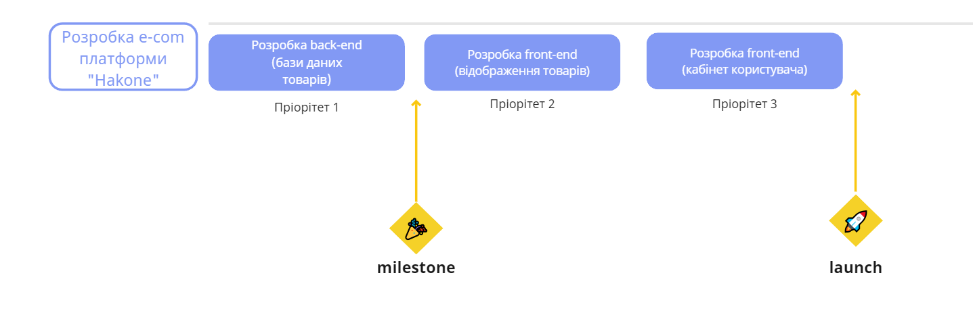

Потенційні ролі:

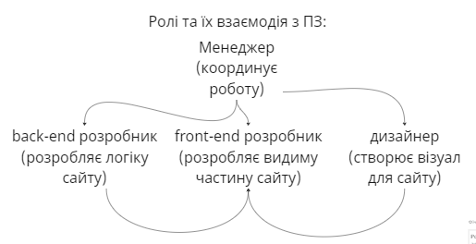

Беклог:

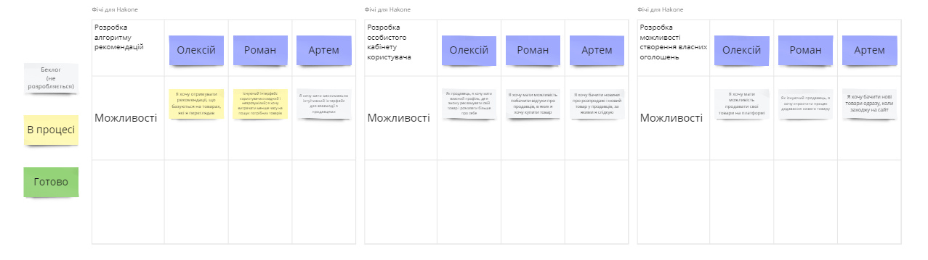

Створення мокапу для epic без референсу (пропонування власного товару)

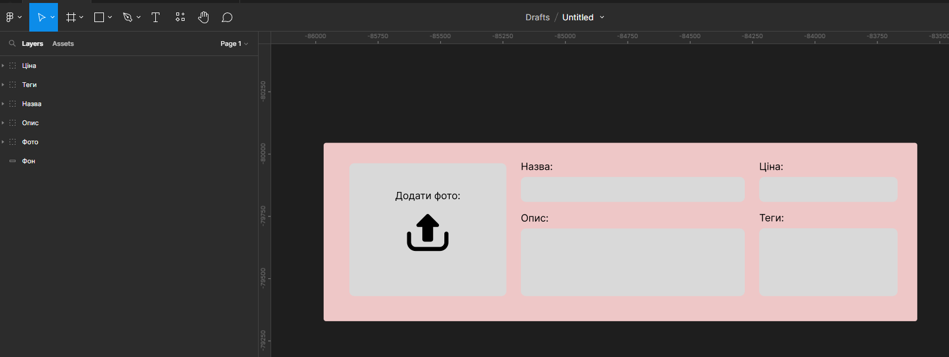

Власне мокап:

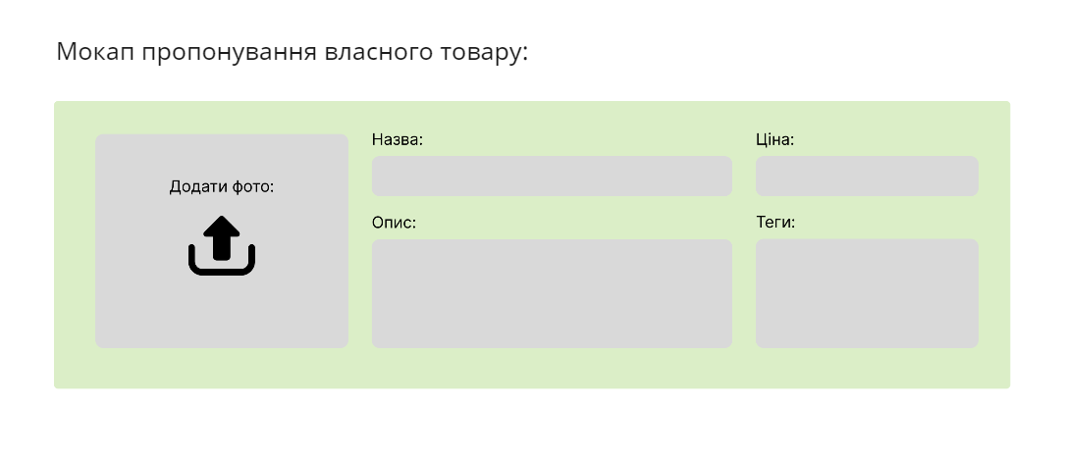

Оцінка часу і витрат на реалізацію двох user stories:

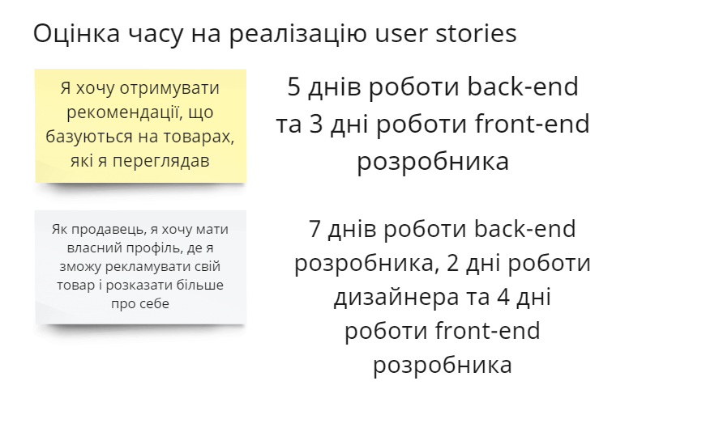

**Висновок**

В результаті виконання даної лабораторної роботи я ознайомився з методикою Agile, отримав навички роботи з Miro та отримав досвід створення схеми Agile. Вважаю дану лабораторну роботу виконаною в повному обсязі.